Astor

Este es Astor, mi perro pastor alemán. Su pelo es de color negro en el lomo y marrón en su panza y patas. Lo más tierno que tiene son sus orejas, ya que una siempre la tiene caída.
Tiene 4 años le gusta acompañarme a la plaza, jugar con otros perros ladrar a los basureros y dormir en verano debajo del aire acondicionado.
Lo que más me gusta de él es que siempre me acompaña donde voy y me cuida.

¡ yo lo quiero mucho!
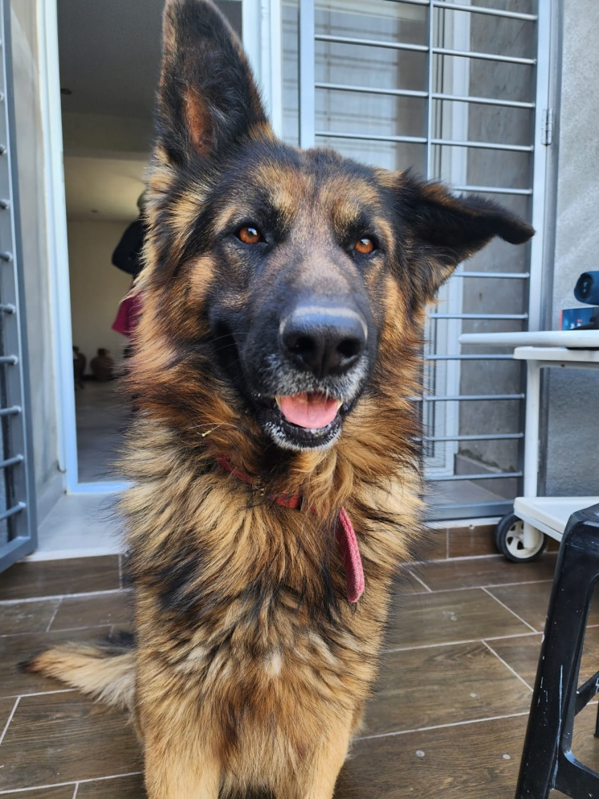

Facundo Pujado.

